Hibernate学习笔记

目录

Hibernate学习笔记 1

Hibernate课程安排 2

Day1 3

内容总览 3

1.1、Web内容回顾 3

Javaee三层框架 3

MVC思想 4

1.2、Hibernate概述 4

1.3、Hibernate入门案例 5

搭建Hibernate环境 5

1.4、Hibernate配置文件详解 7

Hibernate映射配置文件 7

Hibernate核心配置文件 8

1.5、Hibernate中api的使用 8

Configuration-类 8

SessionFactory-接口（重点） 8

Session-接口（重点） 9

Transaction-接口 9

1.6、解决配置文件没有提示问题 10

Day2 10

2.1、实体类编写规则 10

2.2、hibernate主键生成策略 10

2.3、实体类操作 12

crud操作（增删改查） 12

实体类对象状态 15

2.4、hibernate的一级缓存 17

什么是缓存？ 17

Hibernate缓存 17

验证一级缓存存在 17

Hibernate一级缓存执行流程 18

Hibernate一级缓存特性 19

2.5、hibernate的事务操作 20

事务相关概念 20

hibernate事务代码规范写法（重点） 21

Hibernate绑定session 23

2.6、hibernate其他API（查询） 23

Query对象 23

Criteria对象 24

SQLQuery对象 25

Day3 26

3.1列表功能实现 27

3.2表与表之间关系回顾 27

1、一对多（客户和联系人） 27

2、多对多（用户和角色） 27

3、一对一 28

3.3 Hibernate一对多操作（重点） 28

1、一对多映射配置 28

2、一对多级联保存 30

3、一对多级联删除 31

4、inverse属性 33

3.4 Hibernate多对多操作 33

1、多对多映射配置 33

2、多对多级联保存（重点） 33

3、多对多级联删除 33

4、维护第三张表 33

# Hibernate课程安排

* 第一天：hibernate入门和基本操作
* 第二天：hibernate概念和api使用
* 第三天：hibernate配置一对多和多对多
* 第四天：hibernate查询操作

# Day1

## 内容总览

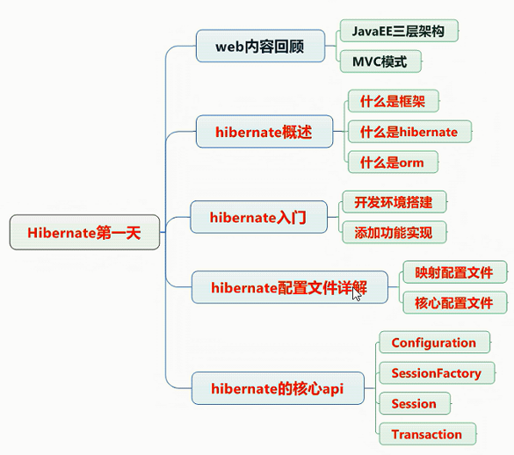

## 1.1、Web内容回顾

### Javaee三层框架

1. Web层：struts2框架
2. Service层：spring框架
3. Dao层：Hibernate框架
   1. 对数据库进行crud操作

### MVC思想

分成思想

1. M：模型
2. V：视图
3. C：控制器

## 1.2、Hibernate概述

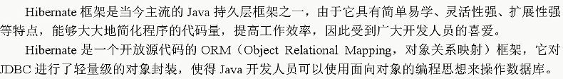

1. **什么是框架**
   1. 写程序，使用框架之后，帮我们实现一部分功能，使用框架好吃，少写一部分代码实现功能
2. **什么是Hibernate框架（重点）**
   1. Hibernate框框应用在javaee三层结构中dao层框架
   2. 在dao层里面对数据库crud操作，使用Hibernate实现crud操作，Hibernate底层代码就是JDBC，而Hibernate对JDBC进行封装，使用Hibernate的好处，不需要写复杂JDBC代码了，不需要写SQL语句实现。
3. **Hibernate开源的轻量级的框架**
4. **Hibernate版本**
   1. Hibernate3.x
   2. Hibernate4.x
   3. Hibernate5.x

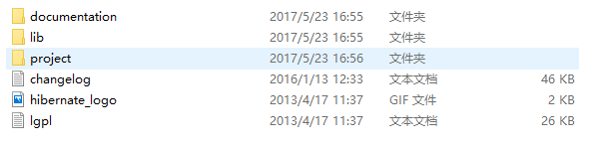

1. **什么是ORM思想**
   1. Hibernate使用orm思想对数据库进行crud操作
   2. Web阶段，javabean，更正确的叫法是实体类（Javabean）
   3. ORM： Object Relational Mapping 对象关系映射
   4. 文字描述：
      1. 让实体类和数据表进行一一对应关系，让实体类首先和数据库边进行对应，让实体类属性和表里面字段对应
      2. 不需要直接操作数据库表，而操作实体类对象

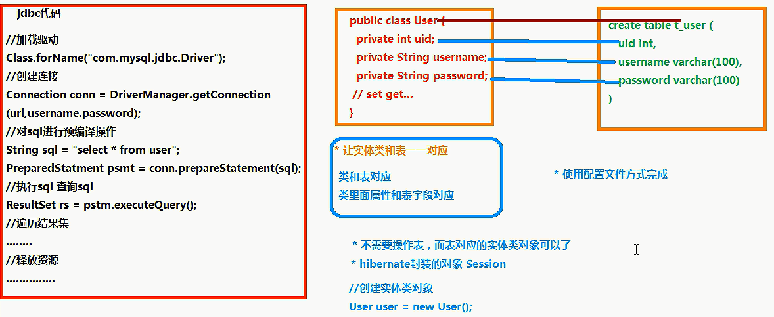

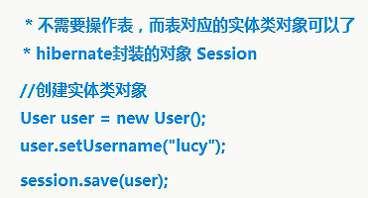

## 1.3、Hibernate入门案例

### 搭建Hibernate环境

第一步、导入Hibernate的jar包

第二步、创建实体类

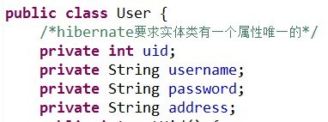

使用hibernate时候，不需要自己手动创建表，hibernate帮创建表

第三步、配置实体类和数据库表一一对应关系

使用配置文件实现映射关系

1. 创建xml格式的配置文件

映射配置文件名称和位置没有固定要求

建议：在实体类所在包里面创建，实体类名称bm.xml

1. 配置是xml格式的文件，在配置文件中要引入约束

约束有：DTD、scheme，在hibernate中xml使用DTD约束

映射关系代码如下：

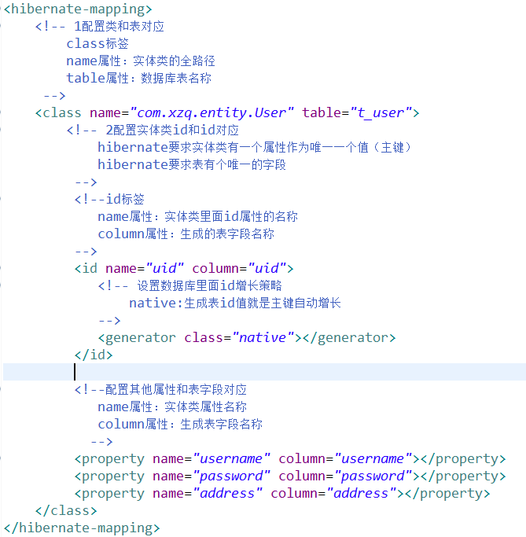

第四步：创建hibernate的核心配置文件

1. 核心配置文件格式xml，但是核心配置文件名称和位置是固定

* 位置：必须在scr目录下
* 名称：必须hibernate.cfg.xml

1. 引入DTD约束
2. Hibernate操作过程中，只会加载核心配置文件，其他配置文件不会加载

第一部分：配置数据库信息

第二部分：配置hibernate信息

第三部分：把映射文件放到配置文件里面来

**实现添加操作**

第一步：加载hibernate核心配置文件

第二步：创建SessionFactory对象

第三步：使用SessionFactory创建session对象（ 此Session非网页阶段的session）

第四步：开启事务

第五步：写具体逻辑crud操作

第六步：提交事务

第七步：关闭资源

看到的效果添加一个表

## 1.4、Hibernate配置文件详解

### Hibernate映射配置文件

1. 映射配置文件的名称和位置是不固定的
2. 映射配置文件中，标签中的name属性都是与实体相关的内容
   1. Class标签name属性值：实体类全路径
   2. Id标签name属性值是实体变量的名称
3. Id标签和property标签，column属性可以省略
   1. olumn属性可以省略，其默认值与name一致
4. 在property标签里面有个type属性。设置生成表字段的类型

（hibernate中有自动对应实体类中的类型，不需要写type属性）

### Hibernate核心配置文件

1. 配置要求位置



1. 配置三部分要求
   1. 数据库配置部分（必须）
   2. Hibernate配置部分（可选）
   3. 映射文件引用（必须）
2. 核心配置文件名称和位置是固定的
   1. 位置：src下
   2. 名称hibernate.cfg.xml

## 1.5、Hibernate中api的使用

### Configuration-类

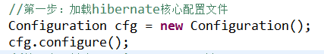

1. 到src下找到名称为：hibernate.cfg.xml配置文件，创建对象，把配置文件放到对象里面（加载核心配置文件）
2. 其他加载方法：

指定路径

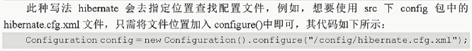

### SessionFactory-接口（重点）

1. 使用configuration对象创建sessionFactory对象
   1. 创建sessionFactory过程中做事情
      1. 根据核心配置文件中，有数据库配置，有映射文件部分，到数据库里面根据映射关系把表创建。前提是要写
2. 创建sessionFactory过程中，这个过程特别耗资源
   1. 在hibernate操作中，建议一个项目一般创建一个sessionFactory对象
3. 具体实现
   1. 写工具类，写静态代码块实现

-静态代码块在类加载时候执行，执行一次

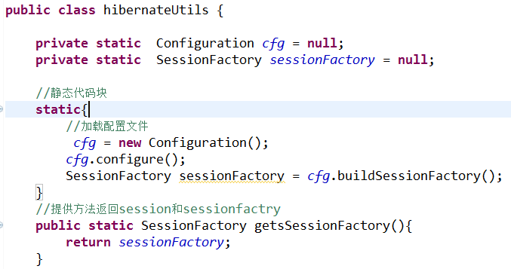

### Session-接口（重点）

1. Session类似于JDBC中connection
2. 调用session里面不同的方法实现一个crud操作
   1. 添加：sava方法
   2. 修改：uqdata方法
   3. 删除：delete方法
   4. 根据id查询get方法
   5. ·············------还有很多方法
3. Session对象单线程对象，。
   1. 只能一个用户用，不可共用

### Transaction-接口

1. 事务对象



1. 事务提交和回滚方法

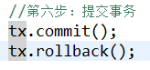

回滚就是出现错返回。

1. 事务概念
   1. 事务四大特性

原子性、一致性、隔离性、持久性

## 1.6、解决配置文件没有提示问题

1. 可以上网
2. 把约束文件引入到myeclipse中

# Day2

## 2.1、实体类编写规则

1. 实体类里面属性私有的
2. 私有属性值要有set和get方法
3. 要求实体类中有属性有唯一一个值（一般为id）
4. 实体类属性建议不适用基本数据类型，使用基本数据类型对应的包装类
   1. 八个基本数据类型对应的包装类

Int ----integer

Char-----character

其他都是对应首字母大写：比如double ---- Double

* 1. 比如表示学生分数，假如：int score；

比如学生得0分，int score = 0；

如果表示缺考，，int score =0，不能准确表示学生是否参加考试。

-解决：使用包装类可以了，integer score = 0，表示得0分

· integer score = null，表示缺考

## 2.2、hibernate主键生成策略

1. Hibernate要求实体类里面有一个属性作为唯一一个值，对应表主键，主键可以不同生成策略
2. Hibernate主键生成策略有很多值，不需要记但只要记两个常用的：

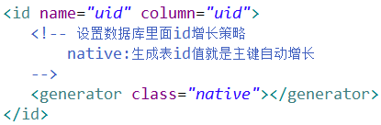

1. 在class属性里面有很多值
   1. Native;根据使用的数据库帮选择哪个值

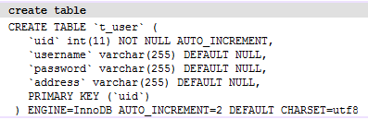

* 1. UUID：之前web阶段写代码生成UUID值，hibernate自动生成UUID值

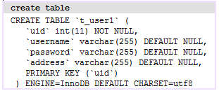

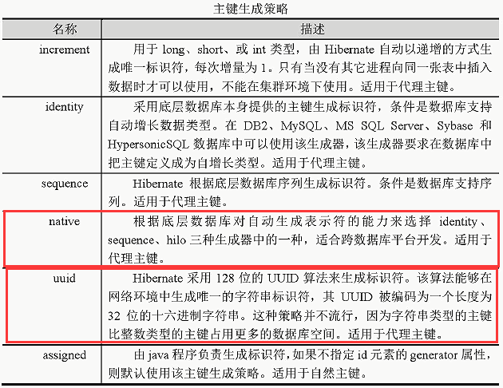

1. 演示UUID的使用
   1. 使用UUID生成策略，实体类ID属性类型，必须字符串类型

## 2.3、实体类操作

### crud操作（增删改查）

都是调用session的方法来实现对数据库进行crud操作

#### 添加操作

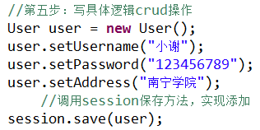

#### 根据id查询



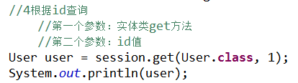

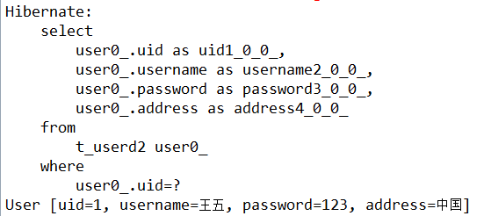

#### 修改操作

根据id查询，返回对象

再使用session的updata方法进行修改

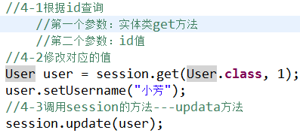

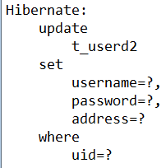

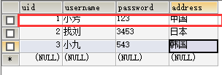

使用SaveOrUpdata是将整列的都修改，只要某个属性没有赋值就为NULL

#### 删除操作

方法一：

找到对应id后删除

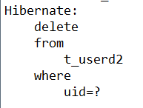

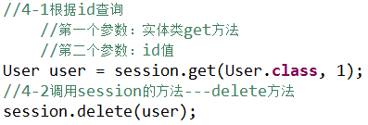

方法二：

直接设置id值后删除

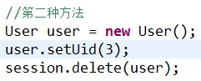

### 实体类对象状态

1. 实体类状态有三种
   1. **瞬时态（添加）**

对象里面没有设置id值，对象与我们session没有关联

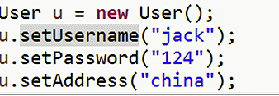

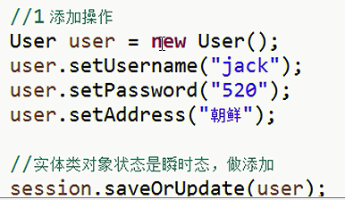

* 1. **持久态（修改）**

对象里面有id值，对象与session有关联

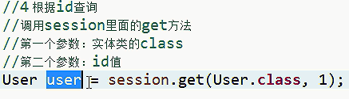

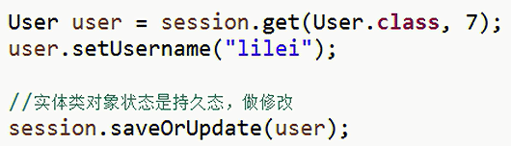

* 1. **托管态/游离态(修改)**

对象里面有id值，对象与session没有关联

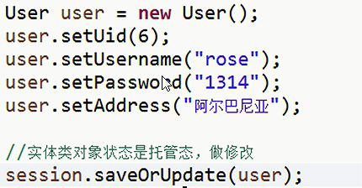

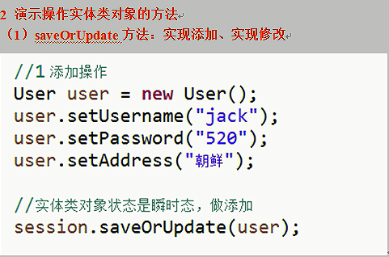

## 2.4、hibernate的一级缓存

### 什么是缓存？

1. 数据存到数据库里面，数据库本来就是文件系统，使用流方式进行操作文件效率不高。
   1. 把数据存到系统的内存里面，不需要使用流的方式直接读取内存的数据
   2. 把数据放到内存中可以提高读取效果

### Hibernate缓存

1. Hibernate框架中提供很多优化方式，hibernate的缓存就是一个优化方式
2. Hibernate缓存特点

第一类：hibernate的一级缓存

* + 1. Hibernate的一致缓存默认打开（默认可以直接使用了）
    2. Hibernate一级缓存有使用范围，是session范围，从创建到关闭
    3. Hibernate的一致缓存中，存储数据必须是持久态数据

第二类：hibernate的二级缓存

1. 目前已经不使用了，代替技术redis
2. 二级缓存是默认不打开的，需要配置
3. 二级缓存使用范围，是sessionFactory

### 验证一级缓存存在

1. 验证方式
   1. 首先根据uid=1查询，返回对象
   2. 其次再根据uid = 1查询，返回对象

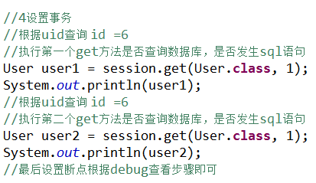

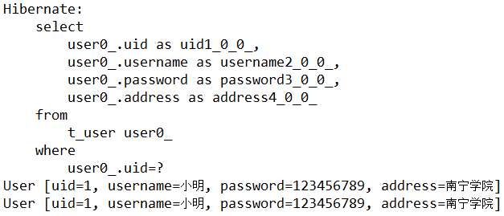

结论如下：

第一次输出的时候出现sql底层语句

第二次输出的时候直接输出对应的值，因为值在缓存中无需使用SQL语句进行查询获取值

### Hibernate一级缓存执行流程

首先，查询一级缓存，没有对应的数据才去查询数据库

其次，把user1持久态对象放到一级缓存中（不是把对象存放到缓存中而是把数据存放到缓存中）

然后，查询一级缓存，发现有对应的数据，直接返回对应的数据

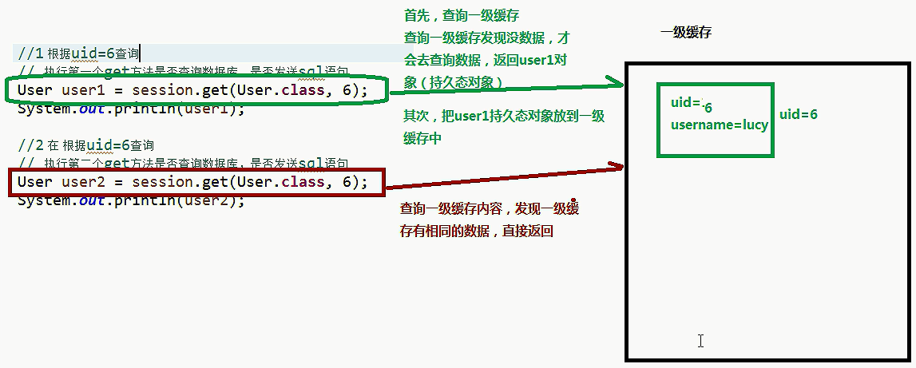

### Hibernate一级缓存特性

1. 持久态自动更新数据库

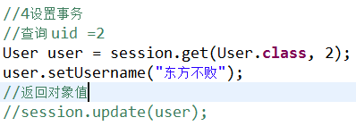 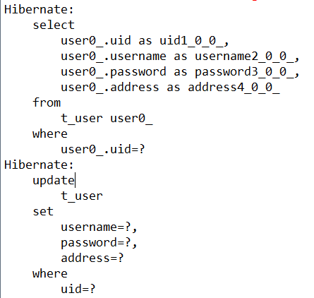

1. 执行过程（了解）
   1. 把首次获取的对象数据放到一级缓存区和一级缓存快照区（副本）
   2. 当修改数据提交后只修改一级缓存区数据，不会去修改快照区。
   3. 当一级缓存区中的数据有改动时，系统会比较一级缓存区与快照区，不一致时，提交事务时会更新到数据库

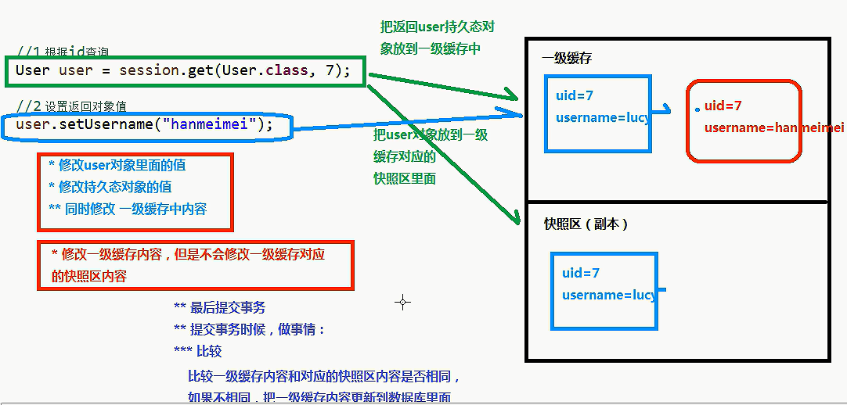

## 2.5、hibernate的事务操作

### 事务相关概念

1. 什么是事务

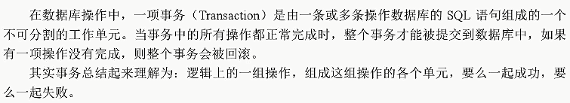

1. 事务特性
2. 不考虑隔离性产问题
   1. 脏读
   2. 不可重复读
   3. 虚度
3. 设置事务隔离级别
   1. Mysql默认隔离级别：repeattable read

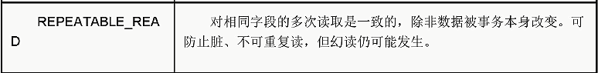

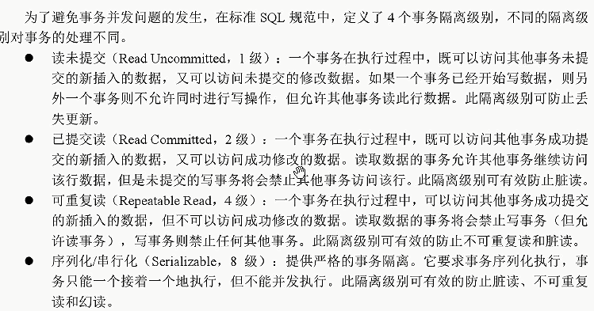

Hibernate中如何设置隔离级别

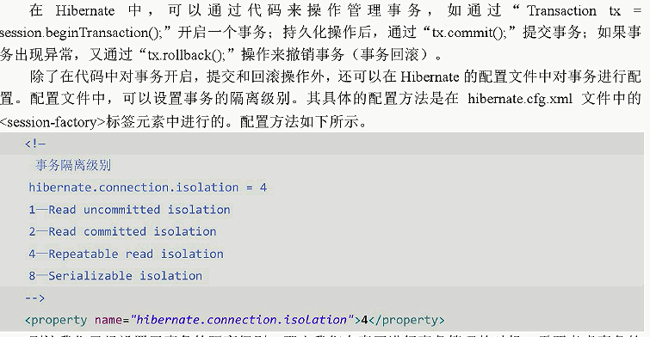

### hibernate事务代码规范写法（重点）

1. 代码结构

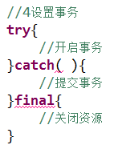

事务代码规范模板

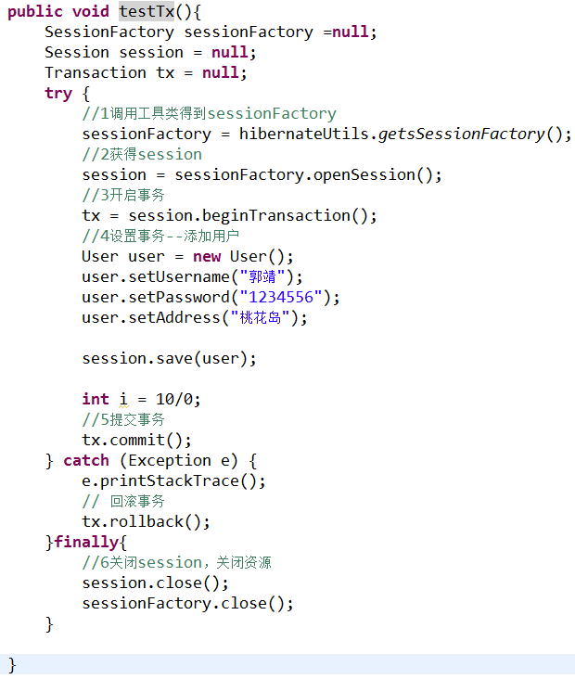

### Hibernate绑定session

1. Session类似于JDBC的cennection，之前web阶段学过threadLocal
2. 帮实现与本地线程绑定session
3. 获取域本地线程session
   1. 在Hibernate核心配置文件中配置

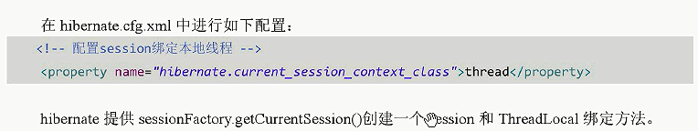

* 1. 调用sessionFactory里面的方法可得到

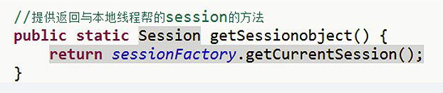

1. 获取与本地线程绑定session时候，关闭session报错，不需要手动关闭

当线程关闭时session也跟着关闭



## 2.6、hibernate其他API（查询）

### Query对象

1. 使用query对象，不需要写sql语句，但要写HQL语句
   1. hql：hibernate query language 提供查询语言，这个hql语句与sql语句很相似
   2. hql和sql的区别：
      1. 使用普通sql操作是表和字段
      2. 使用hql操作是实体类和属性
2. 查询所有hql语句：
   1. From 实体类名称
3. Query对象的使用
   1. 创建Query对象
   2. 调用Query对象的方法得到结果

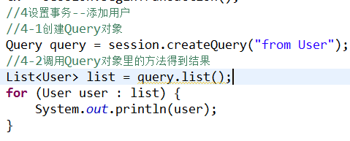

### Criteria对象

1. 使用这个对象查询操作，但是使用这个对象时候，不需要使用查询语句，直接调用其方法
2. 实现过程
   1. 创建Criteria对象
   2. 调用对象里的方法得到结果

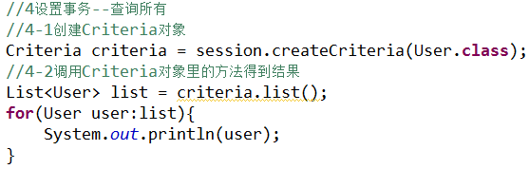

结果：

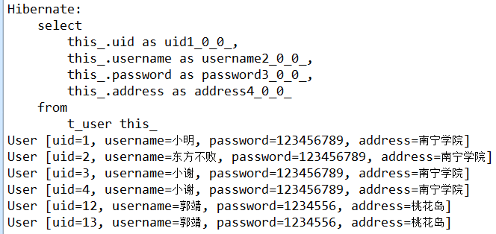

### SQLQuery对象

1. 使用hibernate时候，调用底层SQL语句实现
2. 实现过程：
   1. 创建SQLQuery对象
   2. 调用SQLQuery对象里面的方法

返回list集合每个部分都是数组

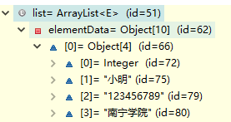

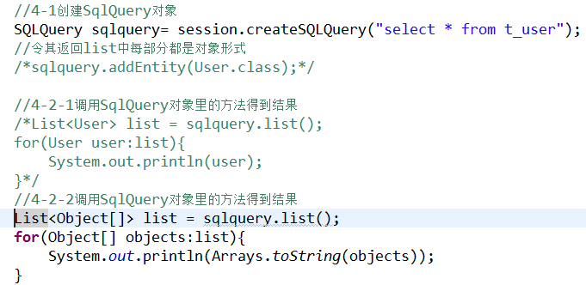

返回list集合每部分都是对象（如何实现）

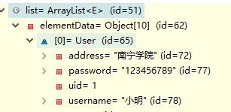

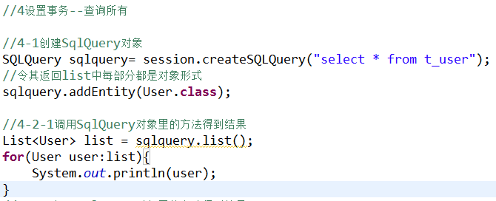

# Day3

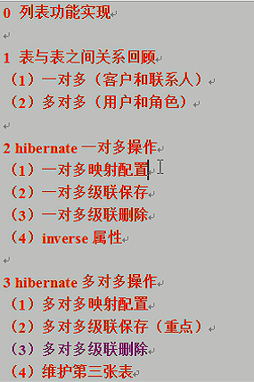

## 3.1列表功能实现

## 3.2表与表之间关系回顾

### 1、一对多（客户和联系人）

1. 分类和商品的关系，一个分类里面有多个商品，一个商品智能属于一个分类
2. 客户和联系人
   1. 客户：与公司有业务往来，、百度、新浪、360
   2. 联系人：公司里面的员工，百度里面可以很多个员工，，联系人工
   3. 客户四一联系人是多
   4. 一个客户里面可以有多个联系人，一个联系人只能属于一个客户
3. 一对多表，通过外键建立关系

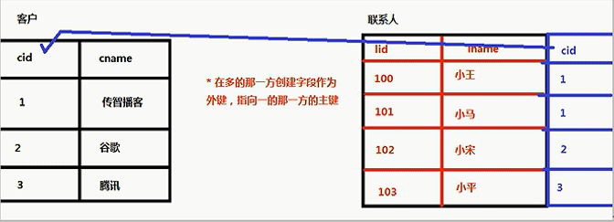

### 2、多对多（用户和角色）

1. 订单和商品关系，一个订单里有多个商品，一个商品属于多个订单
2. 用户和角色多不多关系
   1. 用户：小王、王五、赵六
   2. 角色：总经理、秘书、司机、保安
   3. 一个用户里面可有多个角色，一个角色里面可以有多个用户
3. 多对多建表，创建第三张表进行记录

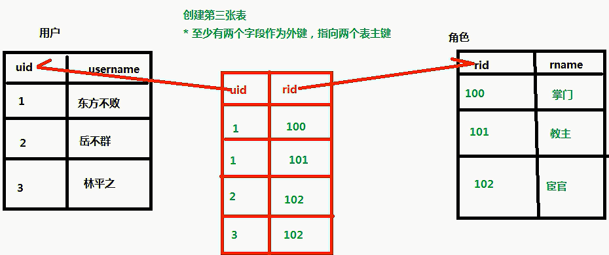

### 3、一对一

1. 在中国，一个男人只有一个妻子（一夫一妻制）

## 3.3 Hibernate一对多操作（重点）

### 1、一对多映射配置

第一步：创建实体类，（以客户和联系人为例） 两个实体类

第二步：让两个实体类之间互相表示

* 1. 在客户实体里面表示多个联系人

一个客户里面有多个联系人

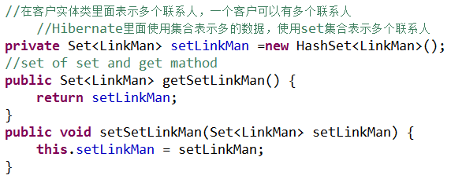

* 1. 在联系人里面要表示所属客户

一个联系人只能属于一个客户

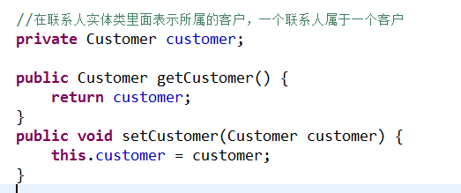

第三步：写两个实体基本映射配置文件

1. 一般一个实体类对应一个映射文件
2. 把映射最基本配置完成

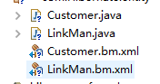

1. 在映射文件中，配置一对多关系
   1. 在客户映射文件中，表示所有联系人

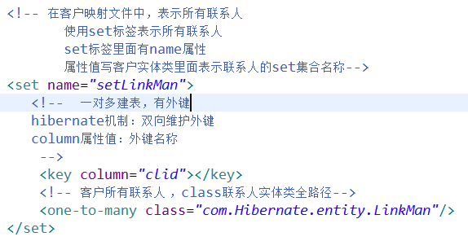

* 1. 在联系人映射文件中，表示所属客户

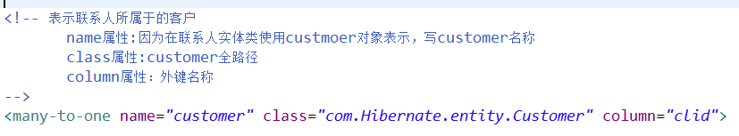

第四步：创建核心配置文件，把映射文件引入到核心配置文件中

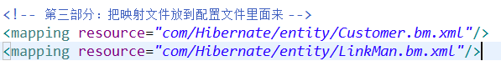

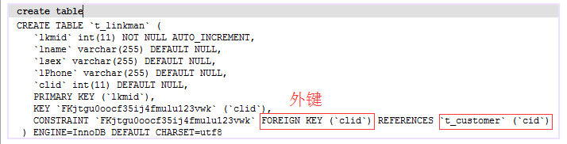

### 2、一对多级联保存

1. 添加一个客户，为这个客户添加多个联系人
2. 操作步骤：（复杂的写法）

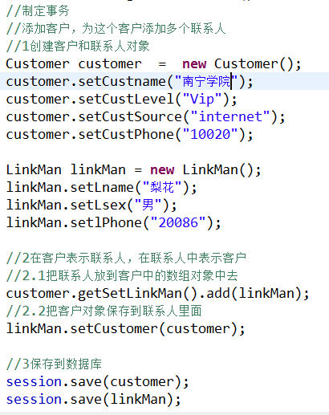





1. 操作步骤：（简单的写法）
   1. 第一步::在客户映射文件中进行配置



* 1. 第二步：创建客户和联系人对象，只需要把联系人放到客户里面就可以了

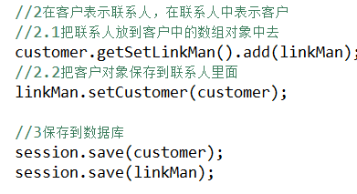

### 3、一对多级联删除

1. 删除某一个客户，这个客户里面的所有联系人也删除
2. 具体实现：
   1. 第一步：在客户映射文件set标签，进行配置



* 1. 第二步：在代码中直接删除客户，
     1. 根据ID查询对象，调用session里面的delete方法删除

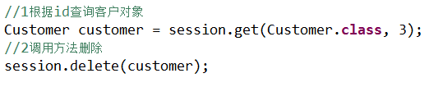

* + 1. 执行过程：

1、根据id查询客户

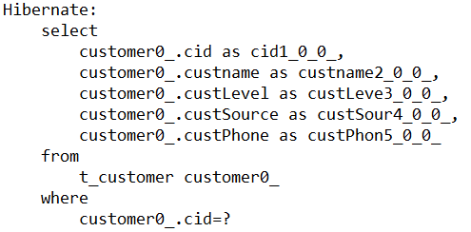

2、根据外键查询联系人

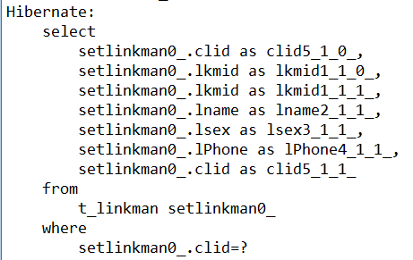

3、把联系人的外键设置成null

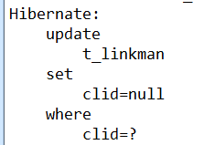

4、删除联系人和客户

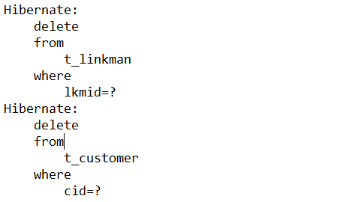

### 4、一对多级联修改

修改某个联系人所属于的客户

### 5、inverse属性

## 3.4 Hibernate多对多操作

### 1、多对多映射配置

### 2、多对多级联保存（重点）

### 3、多对多级联删除

### 4、维护第三张表